Appendix 1 – Tudalen 2 – Cais am Gymeradwaeth Foesegol

Appendix 2 - Tudalen 16- Cyfweliad

Appendix 3 -Tudalen 19 – Holiadur

Appendix 4 - Tudalen 21 – Ffurflen Caniatad

Appendix 1

CAIS AM GYMERADWYAETH FOESEGOL

Er mwyn i fudd ddeillio o ymchwil ac i leihau’r risg o niwed, mae’n rhaid ei gynnal yn foesegol. Mae’n bosibl na fydd ymchwilydd wedi'i ddiogelu gan yswiriant y Brifysgol os na chafwyd cymeradwyaeth foesegol cyn cychwyn.

Mae’r Brifysgol yn dilyn diffiniad yr OECD o weithgarwch ymchwil a geir yn llawlyfr Frascati: “gwaith creadigol a gyflawnir mewn modd systematig er mwyn cynyddu’r stôr o wybodaeth, yn cynnwys gwybodaeth am ddyn, diwylliant a chymdeithas, a’r defnydd o’r stôr hon o wybodaeth i lunio cymwysiadau newydd” Yn hynny o beth, mae hyn yn cwmpasu gweithgareddau a gyflawnir gan aelodau’r staff, myfyrwyr ymchwil ôl-raddedig, a myfyrwyr ôl-raddedig ac israddedig a addysgir sy’n gweithio ar draethodau hir/prosiectau.

Gelwir yr unigolyn sy’n ymgymryd â’r gweithgarwch ymchwil yn “brif ymchwilydd”.

Nid oes angen cymeradwyaeth foesegol ar gyfer archwiliadau arferol, adolygiadau perfformiad, astudiaethau sicrhau ansawdd, profion o fewn gofynion addysgol arferol, a beirniadaeth lenyddol neu artistig.

Darllenwch y nodiadau cyfarwyddyd cyn cwblhau HOLL adrannau’r ffurflen.

Rhaid i’r ffurflen hon gael ei chwblhau a’i chymeradwyo cyn ymgymryd ag unrhyw weithgarwch ymchwil. Gweler y Rhestr Wirio am fanylion y broses ar gyfer categorïau gwahanol o geisiadau.

ADRAN A: Amdanoch Chi (Prif Ymchwilydd)
1 | Enw Llawn: |  | Ffion Gibbon
2 | Ticiwch bob blwch sy’n berthnasol: |  | Aelod o’r staff: | ☐ | Cymrawd ymchwil anrhydeddus: | ☐
 | Myfyriwr Israddedig | ☒ | Myfyriwr Ôl-raddedig a Addysgir | ☐ | Myfyriwr Ymchwil Ôl-raddedig | ☐

3 | Athrofa/Disgyblaeth Academaidd/Canolfan: | Hyfforddiant Cychwynnol Athrawon, Yr Athrofa
4 | Campws: | Caerfyrddin
5 | Cyfeiriad e-bost: | 2003959@student.uwtsd.ac.uk
6 | Rhif Ffôn Cyswllt:
 | I fyfyrwyr:
7 | Rhif y Myfyriwr: | 2003959
8 | Rhaglen Astudio: | BA Addysg Gynradd SAC
9 | Cyfarwyddwr Astudiaethau/ Goruchwyliwr: | Dr. Sioned V Hughes

ADRAN B: Cymeradwyaeth ar gyfer Gweithgarwch Ymchwil
1 | A yw’r gweithgarwch ymchwil wedi’i gymeradwyo mewn egwyddor?  (gweler y Nodiadau Cyfarwyddyd ynglŷn â’r broses gymeradwyo briodol ar gyfer lefelau ymchwil gwahanol gan gategorïau gwahanol o unigolion) |  | YDY | ☒ | NAC YDY | ☐
 |  |  |  |  | Dyddiad
2 | Os Ydy, nodwch ffynhonnell y gymeradwyaeth (a’r dyddiad os yw’n wybyddus) Mae’n rhaid cael cymeradwyaeth mewn egwyddor gan y ffynhonnell berthnasol cyn gwneud cais am gymeradwyaeth foesegol | Pwyllgor Graddau Ymchwil |  | ☐
 |  | Pwyllgor Ymchwil yr Athrofa |  | ☐
 |  | Arall (noder) Arweinydd Modwl ECAD5010C |  | ☒ | 21.03.22

ADRAN C: Deunyddiau Cyfarwyddyd Moesegol Mewnol ac Allanol
 | Rhestrwch y dogfennau cyfarwyddyd moesegol craidd y cyfeiriwyd atynt wrth gwblhau’r ffurflen hon (gan gynnwys unrhyw godau moeseg ymchwil penodol i’r ddisgyblaeth, codau moeseg ymchwil penodol i’r lleoliad, a hefyd unrhyw ganllawiau moesegol penodol yn ymwneud â’r fethodoleg arfaethedig). Ticiwch i gadarnhau fod eich cynnig ymchwil yn cydymffurfio â’r codau a’r canllawiau hyn. Gallwch ychwanegu rhesi i’r tabl hwn os oes angen.
1 | Cod Ymarfer Moeseg ac Integredd Ymchwil PCYDDS | ☒
2 | Polisi Rheoli Data Ymchwil PCYDDS | ☒
3 | Canllawiau BERA Ethical Guidelines for Educational Research (2018); Cyngor Gweithlu Cymru | ☒

ADRAN D: Gweithgarwch Ymchwil Cydweithredol Allanol
Os oes cydweithwyr allanol yna dylech gael caniatâd gan y bobl gyswllt i rannu eu data personol gyda’r brifysgol. Os nad oes cydweithwyr allanol yna gadewch yr adran hon yn wag a symud ymlaen i adran E.
1 | Sefydliad
2 | Enw’r person cyswllt
3 | Cyfeiriad e-bost y person cyswllt
4 | Ydy eich ymchwil yn cael ei ariannu’n allanol? |  | YDY | ☐ | NAC YDY | ☒
5 | Ydych chi’n derbyn ysgoloriaeth KESS? |  | YDW | ☐ | NAC YDW | ☒
6 | Ydych chi wedi’ch cyflogi’n benodol i ymgymryd â’r ymchwil hwn naill ai am dâl neu’n wirfoddol? | Gwirfoddol | YDW | ☐ | NAC YDW | ☒
7 |  | Cyflogedig | YDW | ☐ | NAC YDW | ☒
8 | A yw'r ymchwil yn cael ei wneud o fewn un o Bartneriaethau Dysgu Proffesiynol yr Athrofa (PDPA) PCYDDS sy’n bod yn barod? | Os YDY yna nid oes angen ateb y cwestiwn caniatâd isod. | YDY | ☒ | NAC YDY | ☐
9 | A oes caniatâd i ymgymryd â’r ymchwil wedi’i roi gan y sefydliad partner? | (Os OES atodwch gopi)  Os NA ni all y cais fynd yn ei flaen | OES | ☐ | NAC OES | ☐

Pan fo’r gweithgarwch ymchwil yn cael ei gynnal mewn cydweithrediad â sefydliad allanol
10 | A oes gan y sefydliad hwn ei system cymeradwyaeth foesegol ei hun? | OES | ☐ | NAC OES | ☐
 | Os Oes, atodwch gopi o unrhyw gymeradwyaeth derfynol (neu gymeradwyaeth interim) gan y sefydliad (gall hwn fod yn gopi o e-bost os yw’n briodol).

ADRAN E: Manylion y Gweithgarwch Ymchwil
1 | Teitl dangosol: | Sut mae hunan-asesu ac asesu cyfoedion yn gwella cyrhaeddiad disgyblion?
2 | Dyddiad cychwyn arfaethedig: | 10.03.22 | Dyddiad gorffen arfaethedig: | 25.04.22
Cyflwyniad i’r Ymchwil (uchafswm o 300 o eiriau i bob adran)
Gwnewch yn siŵr eich bod yn ysgrifennu ar gyfer Cynulleidfa Anarbenigol wrth amlinellu eich ymateb i’r pwyntiau isod:
- Pwrpas y Gweithgarwch Ymchwil
- Cwestiwn Ymchwil Arfaethedig
- Nodau’r Gweithgarwch Ymchwil
- Amcanion y Gweithgarwch Ymchwil

Dangoswch, yn gryno, sut mae Ymchwil Cyfredol wedi arwain y gweithgarwch arfaethedig ac esboniwch
- Beth fydd y gweithgarwch ymchwil yn ei ychwanegu at y corff gwybodaeth
- Sut mae’n mynd i’r afael â maes o bwys.
3 | Pwrpas y Gweithgarwch Ymchwil  - Pwrpas yr ymchwil yw darganfod sut mae’r egwyddor o hunanasesu ac asesu cyfoedion yn gwella cyrraeddiad disgyblion.  - Mae’r pwnc o ddidordeb I mi a hoffwn ehangu fy wybodaeth ar Asesu ar Gyfer Dysgu – ond yn fwy penodol hunanasesu ac asesu cyfoedion gan wneud cysylltiad gyda’r Cwricwlwm i Gymru
4 | Cwestiwn Ymchwil  Sut mae’r egwyddor o hunanasesu ac asesu cyfoedion yn gwella cyrraeddiad disgyblion?
5 | Nodau’r Gweithgarwch Ymchwil  - Ehangu fy nealltwriaeth o’r strategaethau hunanasesu ac asesu cyfoedion er mwyn gwella fy arfer proffesiynol.  - Datblygu gwybodaeth a dealltwriaeth o gryfderau a chyfyngiadau gwahanol offer ymchwil (holiadur a chyfweliad)
6 | Amcanion y Gweithgarwch Ymchwil  - Byddaf yn archwilio barn athrawon am hunanasesu ac asesu cyfoedion o fewn yr ysgol drwy ddefnyddio holiaduron a chyfweliadau.  - Byddaf yn cynnal cyfweliad lled-strwythuredig gyda’r Ysgol Profiad Dysgu  - Byddaf yn anfon holiadur ar-lein at Ysgol Profiad Dysgu gan ddefnyddio ‘Microsoft Forms’  - Byddaf yn dadansoddi’r data’r cyfweliadau a’r holiaduron er mwyn ceisio ateb y cwestiwn ymchwil a gwella fy arfer proffesiynol.  - Byddaf yn gwerthuso’n feirniadol yr offer ymchwil (cyfweliad a’r holiadur)
Dulliau arfaethedig (uchafswm o 600 o eiriau)
Rhowch grynodeb byr o’r holl ddulliau y gellid eu defnyddio yn y gweithgarwch ymchwil, gan ei gwneud yn glir pa dechnegau penodol fydd o bosibl yn cael eu defnyddio. Os ystyrir yn ddiweddarach bod dulliau heblaw am y rhai a restrwyd yn yr adran hon yn briodol, bydd angen cymeradwyaeth foesegol ychwanegol ar gyfer y dulliau hynny. Nid oes angen i chi gyfiawnhau’r dulliau yma, ond yn hytrach dylech ddisgrifio sut rydych chi’n bwriadu casglu’r data sydd eu hangen i gwblhau eich prosiect.
7 | Holiadur: Byddaf yn dosbarthu holiadur ar-lein i staff yr ysgol gan ddefnyddio Microsoft Forms. Bydd yr holiadur yn cynnwys amrywiaeth o gwestiynau cwestiynau caeedig, aml-ddewis, rancio a mynegi barn. Bydd y cwestiynau wedi eu geirio mewn iaith berthnasol. Amcangyfrif y bydd yr holiadur yn cymryd tua 5 munud i’w gwblhau. Gadael: Os nad ydynt yn dymuno cwblhau’r holiadur ni fydd gorfodaeth a bydd ganddynt y dewis i adael yr holiadur/cwestiwn yn wag.  Holiadur: Byddaf yn dosbarthu holiadur ar-lein i ddysgwyr Blwyddyn 6 gan ddefnyddio Microsoft Forms. Bydd yr holiadur yn cynnwys 6 cwestiwn i’w hateb mewn amrywiaeth o ffyrdd, er enghraifft, ticio bocs neu cwestiwn aml-ddewis. Bydd y cwestiynau wedi eu geirio mewn iaith syml a dealladwy i’r dysgwyr. Wrth ddosbarthu’r holiadur, byddaf yn egluro wrth y dysgwyr beth yw pwrpas yr ymchwil ac yn pwysleisio does dim rhaid iddynt gwblhau’r holiadur ag y gallent adael yr holiadur yn wag os dymunent ac ni fydd hyn yn effeithio ar eu gwaith ysgol. Byddaf hefyd yn pwysleisio nad oes ateb cywir nac anghywir oherwydd fy mod eisiau canfod eu barn personol. Gadael: os nad ydynt yn dymuno cwblhau’r holiadur, gallent adael yr holiadur/cwestiwn yn wag.  Cyfweliad: Byddaf yn cynnal cyfweliad lled-strwythuredig gyda rhai aelodau o staff yr ysgol. Cyn y cyfweliad byddaf yn egluro’n glir beth yw pwrpas yr ymchwil ac yn gofyn am eu caniatâd gwirfoddol gwybodus. Gadael: Byddaf yn egluro y bydd ganddynt yr hawl i adael y cyfweliad ar unrhyw adeg heb roi rheswm, ac ni fyddaf y data a gasglwyd yn cael ei ddefnyddio ar gyfer yr ymchwil.  Cyfweliad: Byddaf yn cyfweld grwp o ddysgwyr Blwyddyn 6 (tua 6 dysgwr) er mwyn canfod ei barn ar strategaethau asesu ar gyfer dysgu, yn benodol hunan-asesu ac asesu cyfoedion. Byddaf yn dewis 2 ddisgybl gallu uwch, 2 ddisgybl gallu canolig a 2 disgybl gallu is er mwyn cael trawsdoriad o’r dosbarth. Ni fydd y cyfweliad yn ffurfiol a byddaf yn pwysleisio nad oes ateb cywir nac anghywir i’r cwestiynau gan fy mod eisiau clywed eu barn personol nhw. Gadael: Bydd gan y dysgwyr gardiau coch a gwyrdd, ac os ydynt yn teimlo’n anghyfforddus ac yn dymuno gadael y cyfweliad neu ddim eisiau ateb cwestiwn, byddaf yn esbonio iddynt y gallen nhw ddangos y cerdyn coch. Byddaf yn egluro y gallent dangos y cerdyn gwyrdd os ydynt yn hapus i barhau gyda’r cyfweliad.  Recordio fideo/sain/lluniau - Byddaf yn recordio’r cyfweliad er mwyn creu nodiadau a thrawsgrifiad a’u cynnwys o fewn y traethawd. Byddaf hefyd yn cymryd lluniau o arferion da o fewn yr ysgol. Wrth wneud hyn ni fydd hwynebau’r plant yn y lluniau. Byddaf yn sicrhau caniatâd pob cyfranogwyr cyn recordio. Gadael - Bydd gan y plant cardiau cydsyniad sef rhai coch, ambr a gwyrdd, ac os ydynt yn teimlo’n anghyfforddus neu eisiau gadael y broses ar unrhyw bryd yna gellir dangos y wyneb priodol. Mae’r garden goch yn dangos eu bod nhw ddim yn gyffyrddus i barhau, mae’r ambr n dangos eu bod nhw yn ansicr ac mae’r gwyrdd yn dangos eu bod nhw yn hapus i barhau. Byddaf yn esbonio i’r plant cyn dechrau er mwyn iddynt ddeall y trefniadau.
Lleoliad y gweithgarwch ymchwil
Nodwch yr holl leoliadau lle cynhelir y gweithgarwch ymchwil.
8 | Ysgol drefol yn ne orllewin Cymru sy’n darparu addysg i'w disgyblion trwy gyfrwng y Gymraeg neu'r Saesneg mewn dwy ffrwd. Mae 333 o ddisgyblion rhwng 3 ac 11 oed ar y gofrestr, gan gynnwys 39 o ddisgyblion rhan amser a llawn amser yn y dosbarth meithrin. Mae gan yr ysgol 10 dosbarth un oedran a thri dosbarth oedran cymysg.  (dylai’r blwch hwn fynd yn fwy wrth i chi deipio)
Gweithgarwch ymchwil y tu allan i’r DU
Os cynhelir gweithgarwch ymchwil dramor, chi sy’n gyfrifol am sicrhau y cydymffurfir ag ystyriaethau moesegol lleol ac y ceisir y caniatâd perthnasol. Nodwch unrhyw ganllawiau lleol sy’n bodoli (e.e. gan gymdeithasau proffesiynol lleol/cymdeithasau dysgedig/prifysgolion) a nodwch a yw’r rhain yn cynnwys amodau moesegol y tu hwnt i’r hyn sy’n arferol yn y DU (rhowch fanylion unrhyw drwyddedau neu ganiatâd sydd eu hangen). Yn ogystal nodwch a oes unrhyw faterion moesegol penodol yn codi yn sgil y cyd-destun lleol lle cynhelir y gweithgarwch ymchwil, er enghraifft, materion diwylliannol a/neu gyfreithiol sensitif neu achosion lle mae’r cyfranogwyr yn agored i niwed. Os ydych chi’n byw yn y wlad ble byddwch yn gwneud yr ymchwil yna nodwch hyn.
9 | Amherthnasol  (dylai’r blwch hwn fynd yn fwy wrth i chi deipio)

10 | Defnyddio dogfennau nad ydynt wedi’u cyhoeddi: A oes unrhyw rai o’r dogfennau NAD ydynt ar gael yn gyhoeddus? | NAC OES | ☐
10 |  | OES | ☐
11 | Os Oes, rhowch fanylion yma o’r modd y byddwch yn cael mynediad at ddogfennaeth benodol nad yw ar gael yn gyhoeddus a bod hyn yn unol â chyfraith diogelu data gyfredol y wlad dan sylw a Chymru a Lloegr.  (dylai’r blwch hwn fynd yn fwy wrth i chi deipio)

 | A yw eich ymchwil yn ymwneud ag un neu fwy o saith nod Deddf Llesiant Cenedlaethau’r Dyfodol (Cymru) 2015? | YDY | NAC YDY
12 | Cymru lewyrchus | ☐ | ☐
13 | Cymru gydnerth | ☐ | ☐
14 | Cymru iachach | ☐ | ☐
15 | Cymru sy’n fwy cyfartal | ☐ | ☐
16 | Cymru o gymunedau cydlynus | ☐ | ☐
17 | Cymru â diwylliant bywiog lle mae’r Gymraeg yn ffynnu | ☐ | ☐
18 | Cymru sy’n gyfrifol ar lefel fyd-eang | ☐ | ☐
19 | Os atebwyd YDY i unrhyw rai o’r uchod, rhowch fanylion:
 | (dylai’r blwch hwn fynd yn fwy wrth i chi deipio)

ADRAN F: Cwmpas y Gweithgarwch Ymchwil Ticiwch yr offer ymchwil perthnasol
 | A fydd y gweithgarwch ymchwil yn cynnwys: | BYDD | NA FYDD
1 | Defnyddio holiadur neu offeryn ymchwil tebyg? | ☒ | ☐
2 | Defnyddio cyfweliadau? | ☒ | ☐
3 | Defnyddio grwpiau ffocws? | ☐ | ☒
4 | Defnyddio dyddiaduron cyfranogwyr? | ☐ | ☒
5 | Defnyddio recordiadau fideo neu sain? | ☒ | ☐
6 | Defnyddio ffeiliau log a gynhyrchir gan gyfrifiadur? | ☐ | ☒
7 | Arsylwi ar gyfranogwyr a hwythau'n ymwybodol o hynny? | ☐ | ☒
8 | Arsylwi ar gyfranogwyr a hwythau ddim yn ymwybodol o hynny? | ☐ | ☒
9 | Mynediad i wybodaeth bersonol neu gyfrinachol heb gydsyniad penodol y cyfranogwyr? | ☐ | ☒
10 | Defnyddio unrhyw gwestiynau, ysgogiadau prawf neu gyflwyniad a allai, ym mhrofiad rhai, achosi niwed / tramgwydd corfforol, meddyliol neu emosiynol? | ☐ | ☒
11 | Cyflawni unrhyw weithredoedd a allai achosi embaras neu effeithio ar hunan-barch? | ☐ | ☒
12 | Ymchwilio i gyfranogwyr sy’n ymwneud â gweithgareddau anghyfreithlon? | ☐ | ☒
13 | Defnyddio gweithdrefnau sy’n cynnwys twyll? | ☐ | ☒
14 | Rhoi unrhyw sylwedd, cyfrwng neu blasebo? | ☐ | ☒
15 | Gweithio gydag anifeiliaid fertebraidd byw? | ☐ | ☒
16 | Gweithdrefnau a allai gael effaith negyddol ar yr amgylchedd? | ☐ | ☒
17 | Dulliau eraill o gasglu data gwreiddiol.  Nodwch y math o ddull(iau) casglu data isod. | ☐ | ☐
 | Manylion unrhyw ddulliau eraill o gasglu data gwreiddiol:  (dylai’r blwch hwn fynd yn fwy wrth i chi deipio) | ☐ | ☐
Os atebwyd NA FYDD i bob cwestiwn, yna mae’r gweithgarwch ymchwil yn isel ei risg (yn foesegol) a gall fod wedi’i eithrio rhag rhai o’r adrannau canlynol (gweler y Nodiadau Cyfarwyddyd).

Os atebwyd BYDD i unrhyw gwestiwn, ni ddylid ymgymryd â gweithgarwch ymchwil tan y ceir cymeradwyaeth foesegol lawn.

ADRAN G: Cyfranogwyr Arfaethedig Ticiwch y blychau perthnasol
Os nad oes cyfranogwyr, peidiwch â llenwi’r adran hon, ond ewch yn uniongyrchol i adran H.
 | Pwy yw’r cyfranogwyr arfaethedig: | IE | NA
1 | Myfyrwyr neu staff yn y Brifysgol? | ☐ | ☒
2 | Oedolion (dros 18 oed ac sy’n gymwys i gydsynio)? | ☒ | ☐
3 | Oedolion agored i niwed? | ☐ | ☒
4 | Plant a Phobl Ifanc dan 18 oed? (Bydd angen cydsyniad Rhiant, Gofalwr neu Warcheidwad) | ☒ | ☐
5 | Carcharorion? | ☐ | ☒
6 | Troseddwyr ifanc? | ☐ | ☒
7 | Y rhai y gellid ystyried bod ganddynt berthynas arbennig o ddibynnol â’r ymchwilydd neu gyfryngwr (gatekeeper)? | ☐ | ☒
8 | Pobl sy’n ymwneud â gweithgareddau anghyfreithlon? | ☐ | ☒
9 | Eraill. Nodwch y cyfranogwyr isod ac, yn benodol, unrhyw grŵp nad ydynt efallai’n gallu rhoi cydsyniad). | ☐ | ☒
 | Manylion unrhyw grwpiau cyfranogwyr eraill:  (dylai’r blwch hwn fynd yn fwy wrth i chi deipio) | ☐ | ☒

Niferoedd a ffynhonnell y cyfranogwyr
Rhowch amcangyfrif o’r nifer disgwyliedig o gyfranogwyr. Sut byddwch chi’n canfod cyfranogwyr a sut cânt eu recriwtio?
10 | Faint o gyfranogwyr a ddisgwylir? | 10 …..  (dylai’r blwch hwn fynd yn fwy wrth i chi deipio)
11 | Pwy fydd y cyfranogwyr? | 5 staff , 5 o blant…  (dylai’r blwch hwn fynd yn fwy wrth i chi deipio)
12 | Sut byddwch chi’n canfod y cyfranogwyr? | . Trafodaeth gyda’r mentor dosbarth ar gyfer canfod cyfranogwyr (dysgwyr – cyfweliad/holiadur). Trafodaeth gyda’r Pennaeth o ran dosbarthu holiaduron i’r staff/cyfweliad staff.  (dylai’r blwch hwn fynd yn fwy wrth i chi deipio)

 | Gwybodaeth i gyfranogwyr: | BYDDAF | NA FYDDAF | AMH.
13 | A fyddwch chi’n disgrifio’r prif weithdrefnau ymchwil i gyfranogwyr ymlaen llaw, fel eu bod yn cael gwybod beth i’w ddisgwyl? | ☒ | ☐ | ☐
14 | A fyddwch chi’n dweud wrth y cyfranogwyr fod eu cyfranogiad yn wirfoddol? | ☒ | ☐ | ☐
15 | A fyddwch chi’n cael cydsyniad ysgrifenedig gan y rhai sy’n cymryd rhan? | ☐ | ☐ | ☒
16 | A fyddwch chi’n egluro wrth y cyfranogwyr na fydd gwrthod cymryd rhan yn yr ymchwil yn effeithio ar eu triniaeth neu’u haddysg (os yn berthnasol)? | ☒ | ☐ | ☐
17 | Os yw’r ymchwil yn arsylwadol, a fyddwch chi’n gofyn i’r cyfranogwyr am eu cydsyniad i gael eu harsylwi? | ☐ | ☐ | ☒
18 | A fyddwch chi’n dweud wrth y cyfranogwyr eu bod yn gallu tynnu’n ôl o’r ymchwil ar unrhyw adeg ac am unrhyw reswm? | ☒ | ☐ | ☐
19 | Gyda holiaduron, a fyddwch chi’n rhoi’r dewis i gyfranogwyr i hepgor cwestiynau nad ydynt am eu hateb? | ☒ | ☐ | ☐
20 | A fyddwch chi’n dweud wrth y cyfranogwyr yr ymdrinnir â’u data yn gwbl gyfrinachol ac, os cânt eu cyhoeddi, na ellir eu hadnabod fel eu data hwy? | ☒ | ☐ | ☐
21 | A fyddwch yn cynnal ôl-drafodaeth gyda'r cyfranogwyr wedi iddynt gymryd rhan, mewn modd sy’n briodol i’r math o ymchwil a gynhaliwyd? | ☐ | ☐ | ☒
22 | Os atebwyd NA FYDDAF i unrhyw rai o’r cwestiynau uchod, rhowch eglurhad
 | (dylai’r blwch hwn fynd yn fwy wrth i chi deipio)

 | Gwybodaeth i gyfranogwyr: | BYDD | NA FYDD | AMH.
24 | A fydd pob cyfranogwr yn cael ei dalu? | ☐ | ☒ | ☐
25 | A fydd offer trydanol arbenigol neu offer arall yn cael ei ddefnyddio gyda’r cyfranogwyr? | ☐ | ☒ | ☐
26 | A fydd unrhyw fuddiannau ariannol neu fuddiannau eraill i’r ymchwilydd neu’r Brifysgol yn deillio o’r astudiaeth hon? | ☐ | ☒ | ☐
27 | A fydd y gweithgarwch ymchwil yn cynnwys camarwain cyfranogwyr yn fwriadol mewn unrhyw fodd, neu guddio nodau penodol yr astudiaeth yn rhannol neu’n llawn? | ☐ | ☒ | ☐
28 | Os atebwyd BYDD i unrhyw gwestiwn, rhowch fanylion llawn
 | (dylai’r blwch hwn fynd yn fwy wrth i chi deipio)

ADRAN H: Risgiau a Ragwelir

Amlinellwch unrhyw risgiau a ragwelir a allai gael effaith niweidiol ar unrhyw rai o’r cyfranogwyr, yr ymchwilwyr a/neu’r Brifysgol, a’r camau a gymerir i fynd i’r afael â nhw.

Os ydych wedi cwblhau asesiad risg llawn (er enghraifft fel sy’n ofynnol gan labordy, neu gydweithiwr ymchwil allanol) gallwch atodi’r asesiad hwnnw i’r ffurflen hon.
1 | A oes asesiad risg llawn wedi’i gwblhau a’i atodi? |  | Oes | ☒
1 |  |  | Nac oes | ☐
2 | Risgiau i’r cyfranogwyr  Er enghraifft: iechyd a diogelwch penodol i’r sector, gofid emosiynol, datgeliad ariannol, niwed corfforol, trosglwyddo data personol, gwybodaeth sefydliadol sensitif
 | Risg i’r cyfranogwyr:  Gall y cyfranogwyr deimlo’n anesmwyth wrth drafod themâu o fewn cyfweliad. | Sut y byddwch yn lleihau’r risg i’r cyfranogwyr:  Sicrhau bod yr amgylchedd yn un anffurfiol sydd ddim yn rhoi pwysau ar y cyfranogwyr i ymateb mewn unrhyw fodd. Hefyd byddaf yn sicrhau ei bod yn gwybod y gallant adael y broses ar unrhyw bryd.
3 | Os yw’r gweithgarwch ymchwil yn cynnwys pynciau sensitif neu bynciau sy’n peri gofid neu gywilydd (e.e. gweithgarwch rhywiol, defnydd o gyffuriau) neu faterion sy’n debygol o ddatgelu gwybodaeth sy’n galw am weithredu pellach (e.e. gweithgarwch troseddol), rhowch fanylion y gweithdrefnau i ddelio â’r materion hyn, gan gynnwys unrhyw gefnogaeth/gyngor (e.e. rhifau llinellau cymorth) a gynigir i’r cyfranogwyr. Sylwer, lle bo hynny’n berthnasol, y dylai gweithdrefnau cydsynio ei gwneud yn glir os darganfyddir rhywbeth sydd, neu a allai fod, yn anghyfreithlon yn ystod prosiect, ei bod yn bosibl y bydd angen ei ddatgelu i’r awdurdodau priodol
N/A

(dylai’r blwch hwn fynd yn fwy wrth i chi deipio)
4 | Risgiau i’r ymchwilydd  Er enghraifft: iechyd a diogelwch personol, niwed corfforol, gofid emosiynol, risg o gyhuddiad o niwed/ anwedduster, gwrthdaro buddiannau
 | Risg i’r ymchwilydd:  .  Cwyn yn erbyn yr ymchwilydd neu gyhuddiad o ymarfer amhroffesiynol, megis ffugio data  (dylai’r blwch hwn fynd yn fwy wrth i chi deipio) | Sut y byddwch yn lleihau’r risg i’r ymchwilydd:  Dilyn canllawiau BERA (2018) a’r Cod Ymarfer Moeseg ac Integredd Ymchwil PCYDDS. Cofnodi fy sylwadau’n gywir a defnyddio ffugenwau wrth gyfeirio at y cyfranogwyr er mwyn sicrhau cyfrinachedd.
5 | Risgiau i’r Brifysgol/sefydliad  Er enghraifft: cyhoeddusrwydd gwael, colled ariannol, diogelu data
 | Risg i’r Brifysgol:  Risg i’r berthynas rhwng PDPA a’r brifysgol gyda’r ysgolion partner os yw’r ymchwilydd yn ymddwyn yn amhroffesiynol | Sut y byddwch yn lleihau’r risg i’r brifysgol:  Sicrhau bod yr ymchwil yn cael ei wneud yn ôl gweithdrefnau, fframweithiau, safonau moesegol a phroffesiynol a pholisïau'r ysgol
6 | Risgiau amgylcheddol  Er enghraifft: gollwng llygryddion yn ddamweiniol, niwed i ecosystemau lleol
 | Risg i’r amgylchedd:  (dylai’r blwch hwn fynd yn fwy wrth i chi deipio) | Sut y byddwch yn lleihau’r risg i’r amgylchedd:  (dylai’r blwch hwn fynd yn fwy wrth i chi deipio)

 | Y Gwasanaeth Datgelu a Gwahardd (DBS)
 | Os yw gweithgarwch ymchwil yn cynnwys plant neu oedolion agored i niwed, mae’n rhaid cael tystysgrif gan y Gwasanaeth Datgelu a Gwahardd cyn dod i unrhyw gysylltiad â’r cyfranogwyr hyn. | OES | NAC OES | AMH.
7 | A oes angen Tystysgrif DBS gyfredol arnoch ar gyfer eich ymchwil? | ☒ | ☐ | ☐
8 | Os OES, nodwch rif y dystysgrif. Os nad yw rhif y dystysgrif ar gael, nodwch “I ddilyn”; yn yr achos hwn bydd unrhyw gymeradwyaeth foesegol yn amodol ar ddarparu’r rhif tystysgrif priodol.

ADRAN I: Adborth, Cydsyniad a Chyfrinachedd
1 | Adborth  Pa ôl-drafodaeth ac adborth a ddarperir i’r cyfranogwyr, sut y gwneir hyn a phryd?
Amherthnasol

(dylai’r blwch hwn fynd yn fwy wrth i chi deipio)
2 | Cydsyniad gwybodus  Disgrifiwch y trefniadau i hysbysu darpar gyfranogwyr, cyn iddynt roi cydsyniad, o’r hyn mae’n ei olygu i gymryd rhan. Disgrifiwch y trefniadau i gyfranogwyr roi cydsyniad llawn cyn i’r gwaith o gasglu data ddechrau. Os yw’n amhriodol cael cydsyniad yn y modd hwn, eglurwch sut y ceir cydsyniad a sut y cofnodir hynny yn unol â deddfwriaeth diogelu data gyfredol.
Caiff hyn ei amlinellu mewn llythyr atodol i’r holl gyfranogwyr. Bydd y llythyr yn cael ei ddosbarthu i’r Pennaeth ar ddechrau’r ymchwiliad sydd yn golygu eu bod nhw’n cydsynio i gymryd rhan. Wrth gynnal yr ymchwil, byddaf yn egluro ar lafar beth yw pwrpas yr ymchwil ac yn gofyn am ganiatad gwirfoddol gwybodus y cyfranogwyr (staff) a chydsyniad (dysgwyr). Byddaf yn eu hatgoffa bod ganddynt yr hawl i adael yr ymchwil ar unrhyw adeg heb roi rheswm. Gyda’r dysgwyr byddaf yn defnyddio cardiau coch a gwyrdd er mwyn sicrhau eu cydsyniad parhaus gan eu hatgoffa i ddefnyddio’r cerdyn coch os ydynt eisiau gadael ar unrhyw adeg.

(dylai’r blwch hwn fynd yn fwy wrth i chi deipio)
3 | Cyfrinachedd / Anhysbysrwydd  Nodwch sut y sicrheir cyfrinachedd ac anhysbysrwydd y cyfranogwyr mewn unrhyw gynnyrch. Os na chynigir anhysbysrwydd, eglurwch pam.
Byddaf yn cydnabod hawliau’r cyfranogwyr i gyfrinachedd ac anhysbysrwydd. Byddwn yn dileu unrhyw enwau os maent yn codi i sicrhau cyfrinachedd. Wrth gofnodi nodiadau ni fyddaf yn defnyddio enwau’r cyfranogwr a byddaf yn cyfeirio at y cyfranogwyr fel person 1, 2 a dysgwr a,b,c. Bydd yr holiadur yn cael ei gynnal ar-lein ac er mwyn sirchau cyfrinachedd ac anhysbysrwydd, ni fyddaf yn gofyn am enwau’r cyfranogwyr. Byddaf yn stori’r data yn ddiogel yn y cwmwl ar Office 365 y Brifysgol sydd wedi ei ddiogelu gan gyfrinair ‘’authentication” dwbl. Byddaf yn dileu’r data ar ol llwyddo yn yr aseiniad.

(dylai’r blwch hwn fynd yn fwy wrth i chi deipio)

ADRAN J: Diogelu a Storio Data Dim angen cwblhau ADRAN J

 | A yw’r gweithgarwch ymchwil yn cynnwys data personol (yn ôl diffiniad y Rheoliad Cyffredinol ar Ddiogelu Data 2016 a Deddf Diogelu Data 2018)? | YDY | NAC YDY
1 | Mae “data personol” yn golygu unrhyw wybodaeth sy’n gysylltiedig â pherson naturiol adnabyddedig neu adnabyddadwy (‘testun data’). Mae person naturiol adnabyddadwy yn un y gellir ei adnabod, yn uniongyrchol neu’n anuniongyrchol, yn arbennig wrth gyfeirio at ddynodydd megis enw, rhif adnabod, data lleoliad, dynodydd ar-lein neu at un neu fwy o ffactorau sy’n benodol i hunaniaeth gorfforol, ffisiolegol, enetig, feddyliol, economaidd, ddiwylliannol neu gymdeithasol y person naturiol hwnnw. Mae unrhyw recordiadau fideo neu sain o gyfranogwyr yn cael eu hystyried yn ddata personol. | ☐ | ☐
 | Os YDY, rhowch ddisgrifiad o’r data ac eglurwch pam mae angen casglu’r data hyn:
2 | (dylai’r blwch hwn fynd yn fwy wrth i chi deipio)
 | A yw’n cynnwys data categori arbennig (yn ôl diffiniad y Rheoliad Cyffredinol ar Ddiogelu Data)? | YDY | NAC YDY
3 | Mae “Data categori arbennig” yn golygu data personol sensitif sy’n cynnwys gwybodaeth am y testunau data -  (a) tras hiliol neu ethnig,  (b) safbwyntiau gwleidyddol,  (c) credoau crefyddol neu gredoau eraill o natur debyg,  (d) aelodaeth o undeb llafur (yn ôl ystyr Deddf yr Undebau Llafur a Chysylltiadau Llafur (Cydgrynhoi) 1992),  (e) iechyd neu gyflwr corfforol neu feddyliol,  (f) bywyd rhywiol,  (g) geneteg,  (h) data biometrig (a ddefnyddir i ddibenion adnabod), | ☐ | ☐
 | Os YDY, rhowch ddisgrifiad o’r data categori arbennig ac eglurwch pam mae angen casglu’r data hyn:
4 | (dylai’r blwch hwn fynd yn fwy wrth i chi deipio)

 | A fydd data o’r gweithgarwch ymchwil (data a gasglwyd, drafftiau’r traethawd ymchwil, neu ddeunyddiau i’w cyhoeddi) yn cael eu storio yn unrhyw rai o’r ffyrdd canlynol: | BYDD | NA FYDD
5 | Ffeiliau llaw (h.y. ar bapur)? | ☐ | ☐
6 | Cyfrifiaduron y brifysgol? | ☐ | ☐
7 | Cyfrifiaduron cwmnïau preifat? | ☐ | ☐
8 | Cyfrifiaduron cartref neu bersonol eraill? | ☐ | ☐
9 | Gliniaduron / CDs / disgyrwyr cludadwy / cofbinnau? | ☐ | ☐
10 | Storio yn y “cwmwl” neu wefannau? | ☐ | ☐
11 | Arall – noder: | ☐ | ☐
12 | Yn achos yr holl ddata a storir, eglurwch y mesurau sydd ar waith i sicrhau diogelwch y data a gasglwyd, cyfrinachedd y data, gan gynnwys manylion gweithdrefnau gwneud copi wrth gefn, diogelu â chyfrinair, amgryptio, gwneud yn ddienw a rhoi dan ffugenw:
 | (dylai’r blwch hwn fynd yn fwy wrth i chi deipio)

 | Diogelu Data
 | A fydd y gweithgarwch ymchwil yn cynnwys unrhyw rai o’r gweithgareddau canlynol: |  | BYDD |  | NA FYDD
13 | Trosglwyddo data electronig mewn unrhyw ffurf? |  | ☐ |  | ☐
14 | Rhannu data ag eraill yn y Brifysgol y tu allan i’r tîm ymchwil uniongyrchol? |  | ☐ |  | ☐
15 | Rhannu data â sefydliadau eraill? |  | ☐ |  | ☐
16 | Allforio data y tu allan i’r Deyrnas Unedig neu fewnforio data o’r tu allan i’r Deyrnas Unedig? |  | ☐ |  | ☐
17 | Defnyddio cyfeiriadau, codau post, ffacsys, e-byst neu rifau ffôn personol? |  | ☐ |  | ☐
18 | Cyhoeddi data a allai ganiatáu adnabod unigolion? |  | ☐ |  | ☐
19 | Defnyddio system rheoli data? |  | ☐ |  | ☐
20 | Archifo data? |  | ☐ |  | ☐
21 | Os atebwyd BYDD i unrhyw gwestiwn, rhowch fanylion llawn, gan egluro sut y caiff hyn ei wneud yn unol â’r Rheoliad Cyffredinol ar Ddiogelu Data a’r Ddeddf Diogelu Data (2018) (ac unrhyw drefn ryngwladol gyfatebol, lle bo’n briodol):
 | (dylai’r blwch hwn fynd yn fwy wrth i chi deipio)
22 | Rhestrwch bawb fydd â hawl i weld y data a gynhyrchir trwy’r gweithgarwch ymchwil:
 | (dylai’r blwch hwn fynd yn fwy wrth i chi deipio)
23 | Rhestrwch bawb fydd â rheolaeth o’r data a gynhyrchir trwy’r gweithgarwch ymchwil ac a fydd yn gweithredu fel ceidwad y data:
 | (dylai’r blwch hwn fynd yn fwy wrth i chi deipio)
24 | Rhowch fanylion y trefniadau storio data, yn cynnwys y mesurau diogelwch sydd yn eu lle i ddiogelu’r data, ble caiff y data eu storio, am ba hyd, ac ym mha ffurf. A fydd y data’n cael eu harchifo – os felly, sut ac os na, pam.
 | (dylai’r blwch hwn fynd yn fwy wrth i chi deipio)
25 | Nodwch a fydd eich data’n cael ei storio yng Nghadwrfa Data Ymchwil PCYDDS (gweler https://researchdata.uwtsd.ac.uk/ ). Os felly, eglurwch. (Yn fwyaf perthnasol i staff academaidd)
 | (dylai’r blwch hwn fynd yn fwy wrth i chi deipio)
26 | Cadarnhewch eich bod wedi darllen cyfarwyddyd PCYDDS ar reoli data (gweler https://www.uwtsd.ac.uk/library/research-data-management/) | YDW |  | ☐
27 | Cadarnhewch eich bod yn ymwybodol bod angen i chi gadw’r holl ddata tan ar ôl i'ch ymchwil ddod i ben neu ddiwedd eich cyllid | YDW |  | ☐

ADRAN K: Datganiad
Mae’r wybodaeth rwyf wedi’i chyflwyno yn gywir ac yn gyflawn hyd eithaf fy ngwybodaeth. Rwyf wedi ceisio nodi unrhyw risgiau a phroblemau sy’n gysylltiedig â’r gweithgarwch ymchwil ac rwyf yn cydnabod f’ymrwymiadau innau a hawliau’r cyfranogwyr.

Wrth gyflwyno’r cais hwn cadarnhaf drwy hyn fy mod yn ymrwymo i sicrhau y bydd y gweithgarwch ymchwil a enwir uchod yn bodloni Cod Ymarfer Moeseg ac Integredd Ymchwil y Brifysgol sydd wedi’i gyhoeddi ar y wefan:. https://www.uwtsd.ac.uk/research/research-ethics/
1 | Llofnod yr Ymgeisydd: | Ff Gibbon | Dyddiad:  22-03-2022

Ar gyfer Cyflwyniadau MYFYRWYR:
2 | Cyfarwyddwr Astudiaethau/ Goruchwyliwr: | Sioned V Hughes | Dyddiad:  23.03.22
3 | Llofnod: | S.V.Hughes | Dyddiad:  23.03.22

Ar gyfer Cyflwyniadau STAFF:
4 | Cyfarwyddwr Academaidd/ Deon Cynorthwyol: |  | Dyddiad:
5 | Llofnod: |  | Dyddiad:

Rhestr Wirio: Cwblhewch y rhestr wirio isod i sicrhau eich bod wedi cwblhau’r ffurflen yn unol â’r canllawiau ac wedi atodi unrhyw ddogfennaeth sy’n ofynnol:
☒ | Rwyf wedi darllen y nodiadau cyfarwyddyd a ddarperir cyn cwblhau’r ffurflen.
☒ | Rwyf wedi cwblhau HOLL ADRANNAU PERTHNASOL y ffurflen yn llawn.
☒ | Cadarnhaf fod y gweithgarwch ymchwil wedi’i gymeradwyo mewn egwyddor.
☐ | Rwyf wedi atodi copi o’r gymeradwyaeth derfynol/interim gan sefydliad allanol (lle bo’n briodol).
☐ | Rwyf wedi atodi asesiad risg llawn (lle bo’n briodol) TICIWCH HWN DIM OND OS YDYCH WEDI ATODI ASESIAD RISG LLAWN
☒ | Rwy’n deall mai fy nghyfrifoldeb i yw sicrhau y bydd y gweithgarwch ymchwil a enwir uchod yn bodloni Cod Ymarfer Moeseg ac Integredd Ymchwil y Brifysgol.
☒ | Cyn cychwyn casglu data rwy’n deall ei bod yn rhaid i’r holl ddogfennau sydd wedi’u hanelu at ymatebwyr (yn cynnwys taflenni gwybodaeth, ffurflenni cydsynio, holiaduron, rhaglenni cyfweliadau ac ati) gael eu cadarnhau gan y Cyfarwyddwr Astudiaethau/Goruchwyliwr, y tiwtor modwl neu’r Cyfarwyddwr Academaidd.

MYFYRWYR YMCHWIL A STAFF YN UNIG
Wrth brosesu’r cais hwn rhaid cyflwyno pob gohebiaeth sy’n ymwneud â’r cais yn ysgrifenedig a’i hanfon drwy e-bost i pgresearch@uwtsd.ac.uk, gyda’r teitl ‘Cymeradwyaeth Foesegol’ a’ch enw i ddilyn.
Fe gewch wybod am ganlyniad eich cais drwy e-bost; felly mae’n bwysig eich bod yn darllen eich negeseuon e-bost Prifysgol a phersonol yn rheolaidd.
Dylai MYFYRWYR AR RAGLENNI ISRADDEDIG NEU RAGLENNI MEISTR A ADDYSGIR gyflwyno’r ffurflen hon (a chael y canlyniad) trwy systemau a eglurir i chi gan y goruchwyliwr/ arweinydd modwl.}

Mae’r ffurflen hon ar gael yn electronig ar dudalennau gwe'r Swyddfa Academaidd: http://www.uwtsd.ac.uk/cy/swyddfaacademaidd/

Appendix 2 - Cyfweliad

Ydy asesu cyfoedion yn cael effaith cadarnhaol? Pam?
Ydy. Credaf bod asesu cyfoedion yn ffordd dda i feirniadu gwaith ei gilydd gan adrodd yn ol ar yr hyn oedd yn dda ond eto I gyd efallai bod eu cyfoedion wedi sylwi ar agweddau oedd ar goll yn y gwaith ac felly yn nodi’r camau ymlaen.

Beth yw effaith hunaasesu – Pam fod angen ei wneud?
Mae hunan asesu yn rhoi cyfle i blant i fyfyrio ar eu gwaith gan eu annog i fyfyrio gan sylwi ar y pethau da ond hefyd I sylwi ar y pethau aeth o’i le neu’n anghof er mwyn gwella. Mae’r plant yn teimlo taw nhw sy’n rheoli dysgu eu hunain ac felly yn ffordd hwylus iawn I gymryd diddordeb y neu gwaith.

Pa mor bwysig yw deall Meini Prawf llwyddiant cyn gofyn I ddisgyblion hunanasesu/asesu cyfoedion?
Mae MPLl yn helpu disgyblion i ddeall beth yw llwyddo yn eu gwaith neu beth yn union sydd angen disgwyl amdano mewn tasgiau. Wrth wybod hyn, gallant cael gwell gafael a dealltwriaeth yng nghynnydd gwaith eu hunain neu i wybod yn gywir beth i ddisgwyl amdano yng ngwaith eu cyfoedion. Mae gosod meini prawf yn rhoi cyfle gwych i blant i asesu dysgu eu hunain sy’n ffordd positif wrth symud y gwaith yn ei flaen.

Ydy’r disgyblon yn ymgysylltu gyda’r Meini Prawf? Allwch rhoi enghraifft? Sut?
Wrth i ddisgyblion ymgysylltu gyda meini prawf, credaf eu bod nhw’n fwy debygol o gynllunio a gosod nodau pendant i’w hyn gan roi cyfle i asesu dysgu’u hunain.

Ydy disgyblion yn llunio MPLl eu hun/fel dosbarth yn golygu fwy o ddealltwriaeth wrth hunanasesu/asesu cyfoedion?
Gyda’r tasgiau mwy ffurfiol megis iaith a mathemateg, mae’r MPLl yn cael eu rhoi ar ddechrau’r wers a dyna yw eu prif nod nhw yn y gwersi yna.
Gyda’r tasgiau thema/heriau, mae llais y disgybl yn treiddio’n gryf ac felly mae’u barn nhw’n bwysig.

Oes ffurf I ddatblygu’r sgil o hunanwerthuso? Oes oes sut?
Mae hunan werthuso yn ffordd dda I ddisgyblion I adfyfyrio ar eu gwath gan allu edrych ar eu cryfderau a’r gwendidau. Prif peth I ddatblygu sgil o hunan werthuso ydy myfyrio ar eu cyflawniadau. Wrth I’r plant I edrych ar eu cyflawniadau, mae’n bwysig iddyn nhw cadw’n onest am yr hyn a wnaethant neu beidio gan ddod o hyd I ddatblygu ymhellach.

Faint o arweiniaeth sydd angen wrth asesu cyfoedion, oes angen fwy o arweinyddiaeth wrth hunanasesu?
Gyda digon o ymarfer, mae’r plant yn ymgyfarwyddo’n dda wrth asesu cyfoedion. Mae angen i’r plant wybod y rhesymeg tu ol ac mae mor bwysig i osod y disgwyliadau wrth asesu’u cyfoedion. Mae cyfnewid tasgau/gwaith di-enw I asesu yn cael gwell effaith ac asesiad mwy trwyadl.

Beth yw heriau hunanasesu? (Diffyg dealldwriaeth)

Dydy’r plant ddim o hyd a dealltwriaeth llawn o’r dasg ac yn gweld hunan-asesu’n anodd. Efallai byddant yn tanamcangyfrif eu arwyddocad neu’n camddehongli
Weithiau, mae’r plant yn gosod disgwyliadau aneglur ac yn anghofio’r cyflawniad sydd angen ac felly’n tanamcangyfrif y cyflawniad.

Appendix 3 – Holiadur

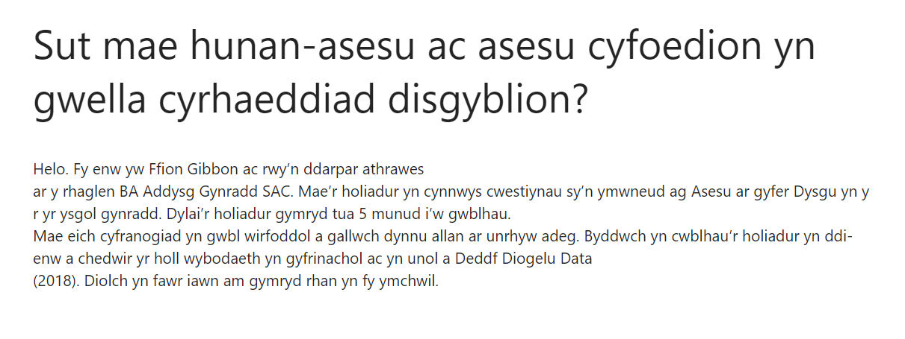
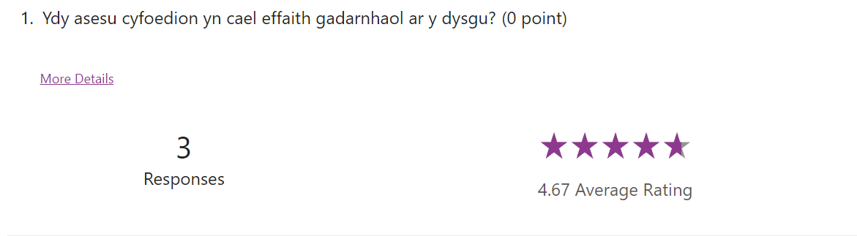

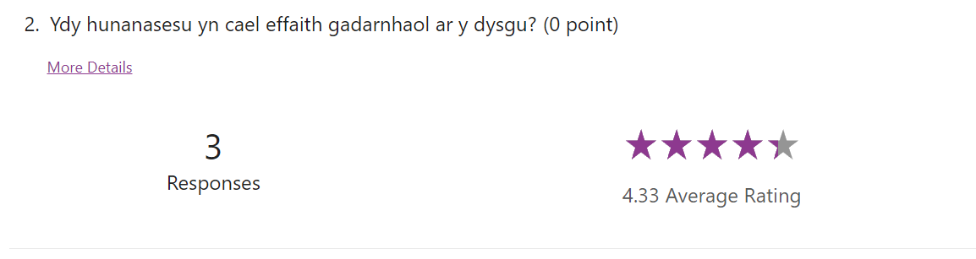

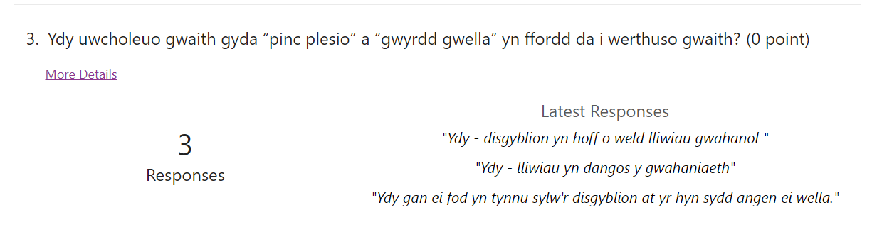
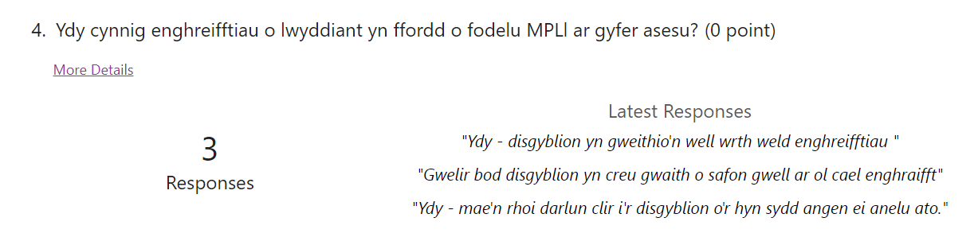

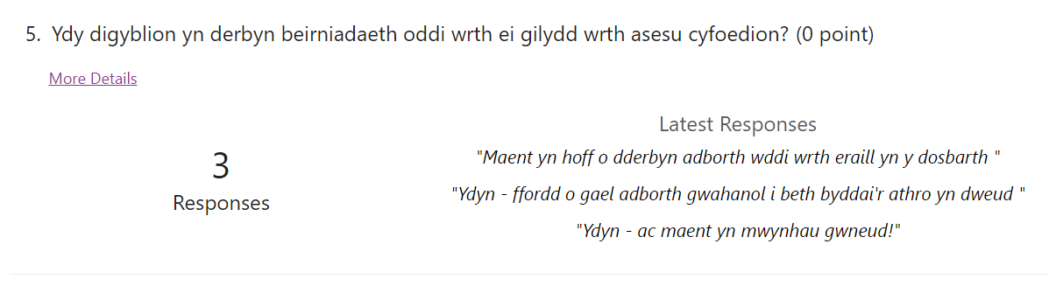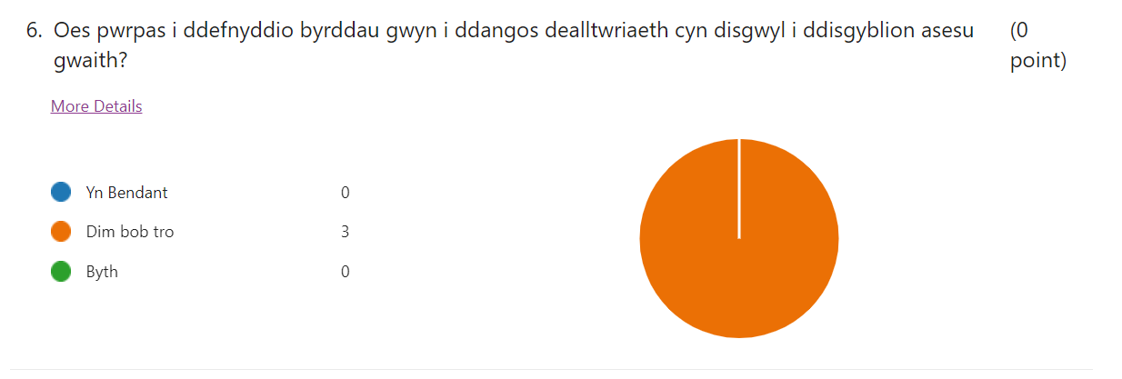
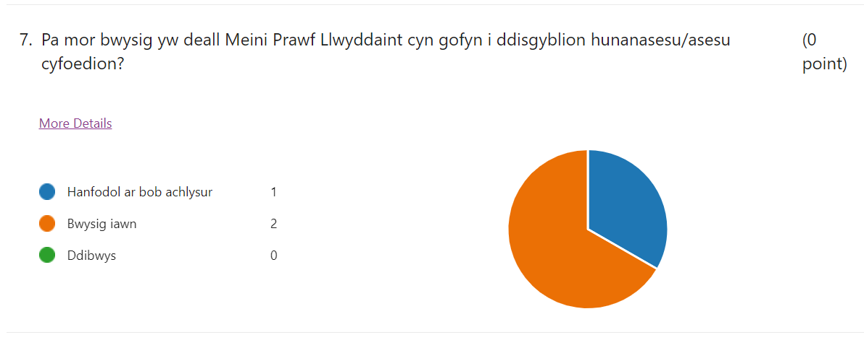

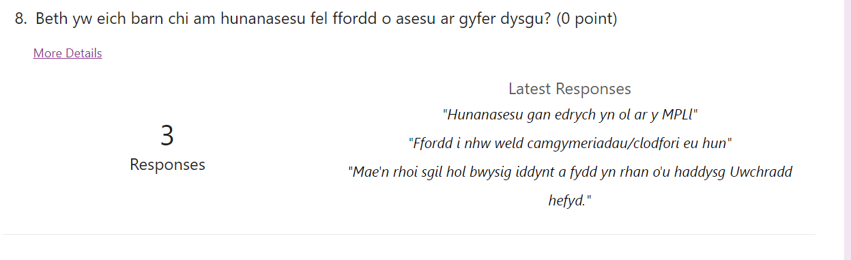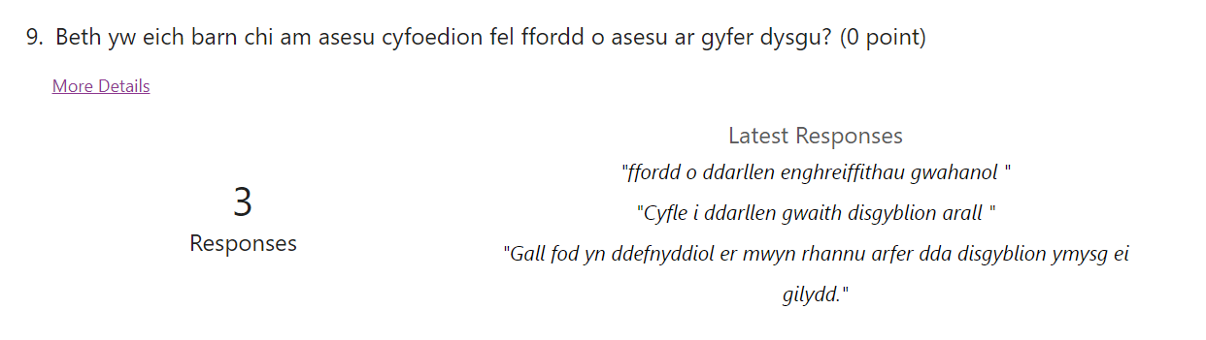

Appendix 4



Ffurflen Caniatâd ECAD5010C

Rhaid i ddarpar athrawon gael y caniatâd ysgrifenedig canlynol gan y pennaeth cyn treialu eu dulliau ymchwilio.

I’w gwblhau gan yr ysgol:

Rwy’n cytuno y gall Ffion Gibbon fel cynrychiolydd o’r Athrofa:

-Dynnu lluniau ☒

-Cyfweld ☒
-Cymryd fideo ☒
-Arsylwi ☒
-Dyfynnu dogfennau polisi’r ysgol ☒
-Recordio ☒
-Cynnal holiaduron ☒
Enw’r Pennaeth Emyr Davies Llofnod E Davies
Enw’r ysgol Ysgol Griffith Jones

I’w gwblhau gan y darpar athro/awes:

Os caf i ganiatâd o’r fath, cytunaf i gadw at y foeseg sydd wedi’i hymgorffori yng Nghod Ymarfer CGA a Chanllawiau Moeseg BERA (2018) ac ni fyddaf yn dosbarthu unrhyw ddeunydd o'r fath i gynulleidfaoedd y tu hwnt i awdurdodau’r Brifysgol heb eu caniatâd.

Enw’r darpar athrawes/athro: Ffion Gibbon Llofnod: F.M.Gibbon

Cyfeiriad e-bost PCYDDS: 2003959@student.uwtsd.ac.uk

Rhaglen BA Addysg Gynradd SAC

Dyddiad: 28/03/2022

Llythyr i’r ysgol i’w ddosbarthu i rieni/gwarcheidwaid

Ymchwil yn y dosbarth gyda darpar athrawon

Moeseg Ymchwil
Efallai y bydd gofyn i ddarpar athrawon ymgymryd ag ymchwil ar raddfa fach yn yr ystafell ddosbarth er mwyn cwblhau aseiniadau.

Dylai'r llythyr canlynol gael ei hysbysu i rieni / gwarcheidwaid fel y caniateir caniatâd gwybodus neu gais i dynnu'n ôl o'r ymchwil sy'n cael ei wneud.

Mae’r ysgol hon yn bartner gyda’r bartneriaeth dysgu proffesiynol sy’n rhan o’r Athrofa ym Mhrifysgol Cymru Y Drindod Dewi Sant yng Nghaerfyrddin ac Abertawe. Mae’r ysgol hon yn cynnig lleoliadau i fyfyrwyr sy’n dysgu bod yn athrawon. Pan fydd athrawon dan hyfforddiant yn gweithio yn yr ysgol maent bob amser dan oruchwyliaeth yr athro dosbarth. Pwrpas y llythyr hwn yw eich hysbysu y bydd yn ofynnol i athrawon dan hyfforddiant, fel rhan o’u hasesiad yn y Brifysgol, werthuso arfer yn y dosbarth. Weithiau bydd hyn ar ffurf gwerthusiad neu asesiad ysgrifenedig o waith plentyn a gall hefyd olygu gofyn i staff a phlant am eu safbwyntiau. Nid yw’r gweithgaredd hwn yn wahanol i arfer dosbarth arferol.

Os hoffech ragor o wybodaeth am y gwaith sy’n mynd ymlaen yn nosbarth eich plentyn, mae croeso i chi ofyn i’r athro dosbarth. Yn dilyn y drafodaeth hon, os penderfynwch nad ydych am i’ch plentyn gymryd rhan mewn unrhyw werthusiad dosbarth a gynhelir gan athrawon dan hyfforddiant, yna rhowch wybod i’r athro dosbarth.

Os hoffech ragor o wybodaeth am addysg gychwynnol a hyfforddiant athrawon newydd cysylltwch â’r Swyddfa Bartneriaeth trwy uwch weinyddwr y Ganolfan , Christine Rees.
Diolch am roi o’ch amser i ddarllen y wybodaeth hon.

